|  |
| --- |
| Приложение  к Правилам разработки прогнозных планов (программ) приватизации государственного и муниципального имущества  (в ред. Постановления Правительства РФ от 29.12.2020 № 2352) |

|  |
| --- |
| **О Т Ч Е Т**  **об итогах исполнения прогнозных планов (программ) приватизации государственного и муниципального имущества 1 за 2024 год** |

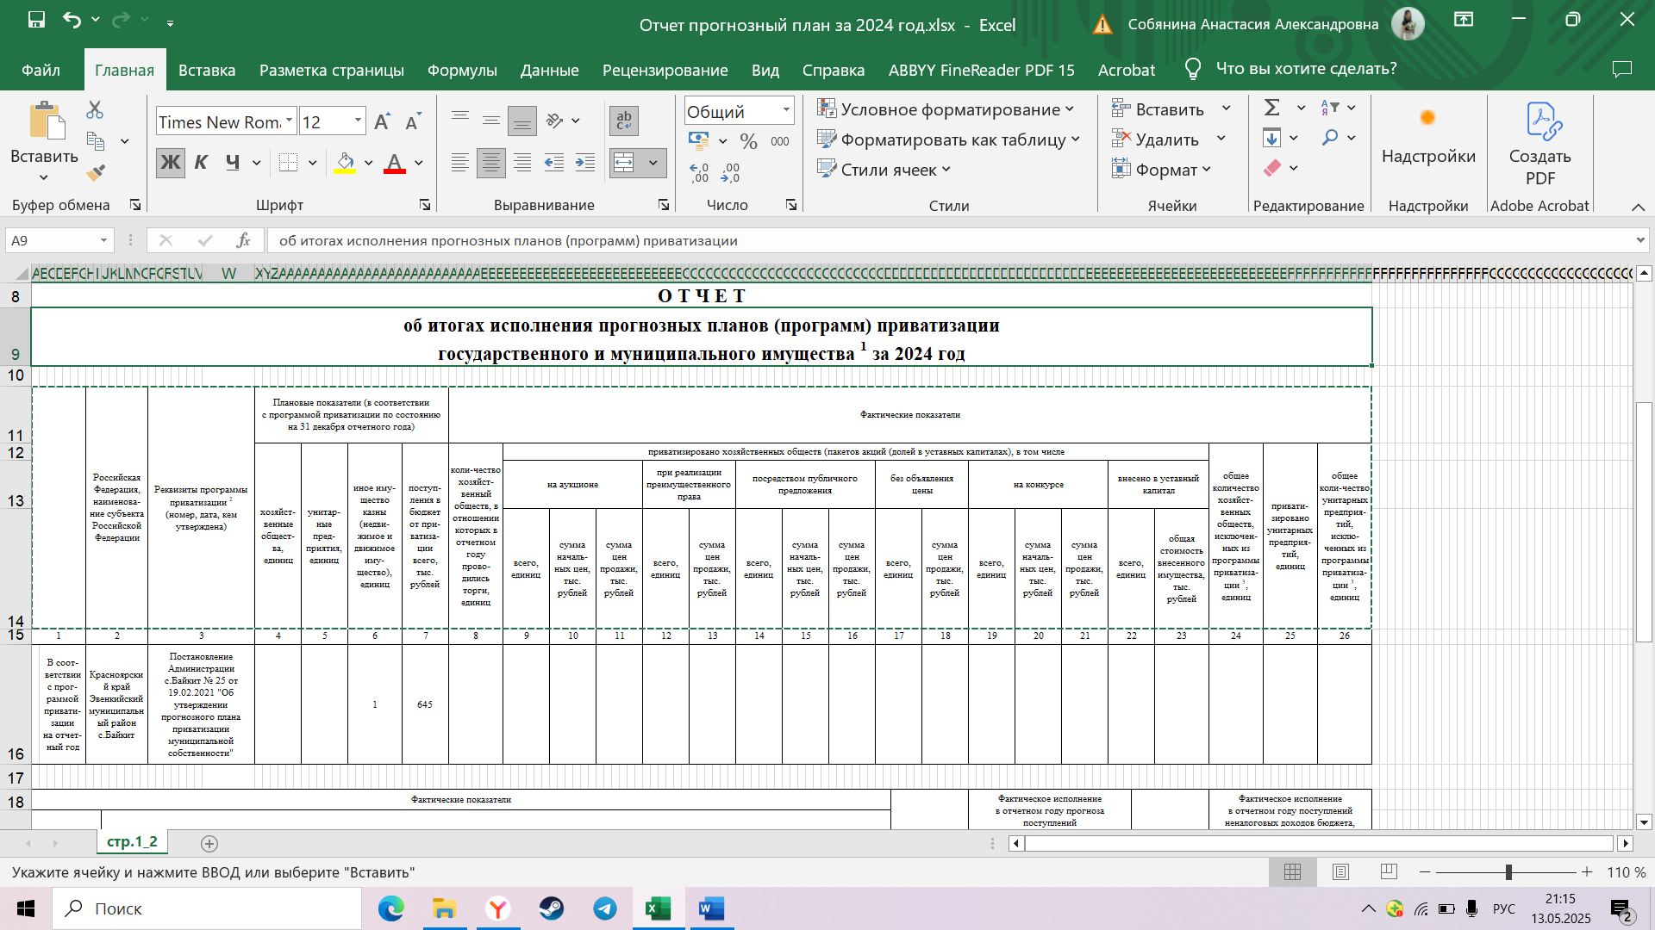

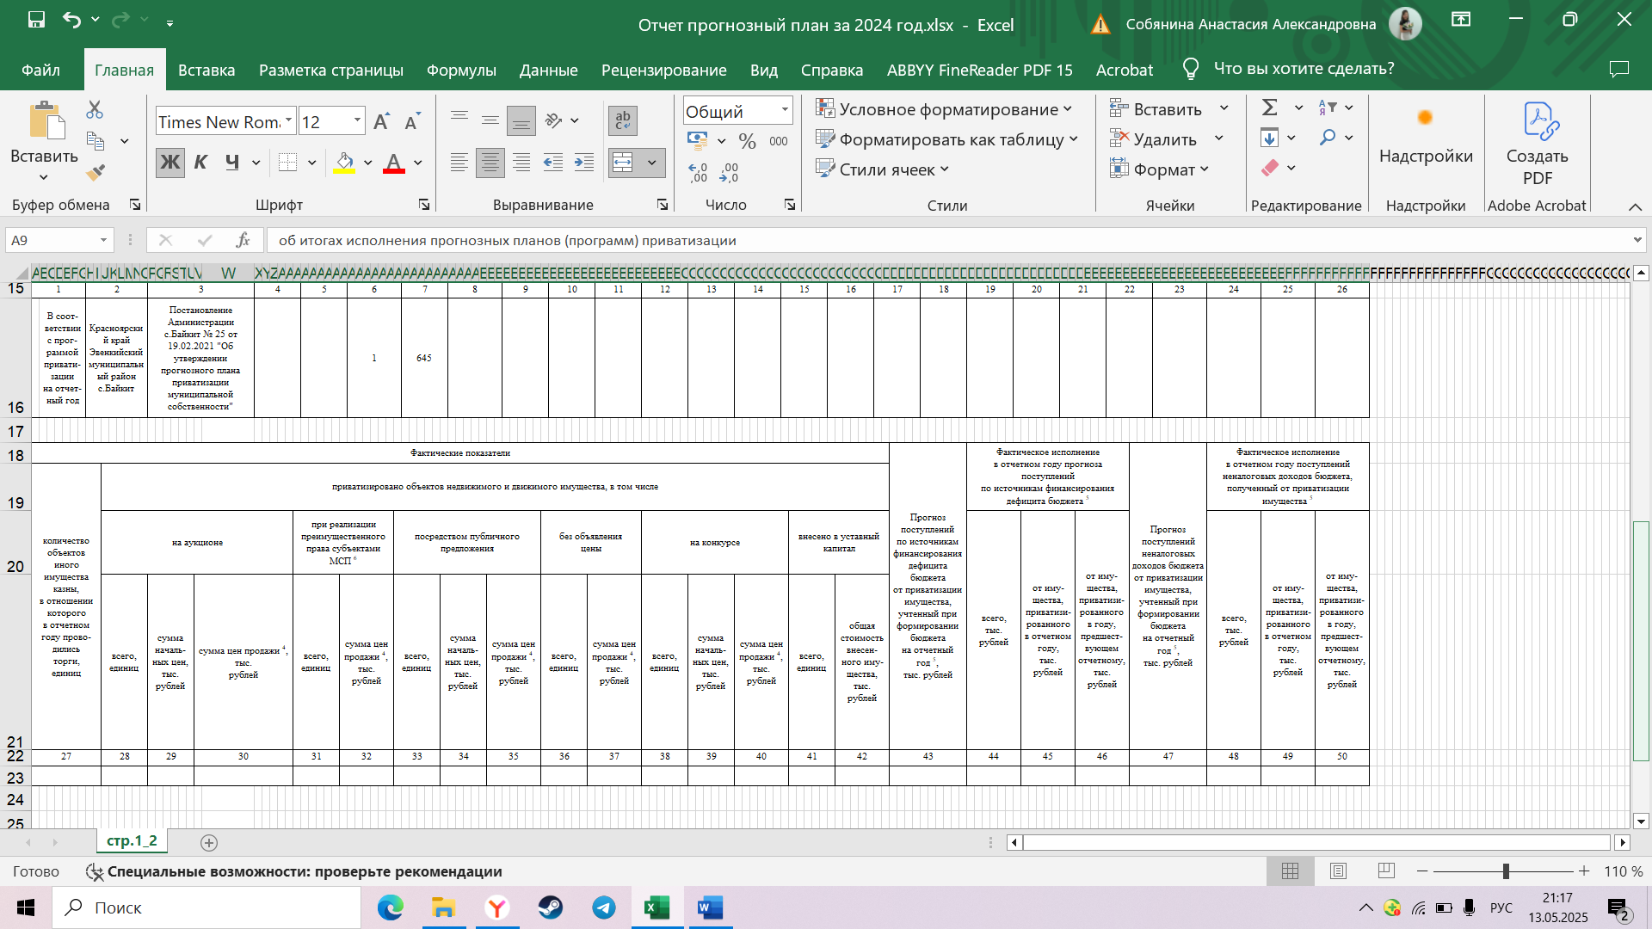

|  |  |  |  |  |  |  |  |  |  |  |  |  |
| --- | --- | --- | --- | --- | --- | --- | --- | --- | --- | --- | --- | --- |
| 1_В отношении муниципального имущества субъектом Российской Федерации представляется сводная информация по всем муниципальным образованиям, находящимся на_территории субъекта Российской Федерации, в отдельной таблице. | | | | | | | | | | | | |
| 2_Реквизиты программ приватизации муниципального имущества не указываются. | | | | | | | | | | | | | | | | | | | | | | | | | | | | | | | |  |  |  |
| 3_Информация по каждому исключенному объекту, а также основание исключения представляются в сопроводительных материалах. | | | | | | | | | | | | |  |
| 4_Указывается с учетом налога на добавленную стоимость. | | | | | | | | | | | | | | |  |  |  |  |  |  |  |  |  |  |  |  |  |  |  |  |  |  |  |  |
| 5_В отношении муниципального имущества не заполняется. | | | | | | | | | | | | | |  |  |  |  |  |  |  |  |  |  |  |  |  |  |  |  |  |  |  |  |  |
| 6_Малого и среднего предпринимательств. |  |  |  |  |  |  |  |  |  |  |  |  |  |  |  |  |  |  |  |  |  |  |  |  |  |  |  |  |  |  |  |  |  |  |